南海理工第9周食谱

引言
南海理工一直将学生的健康成长放在首位，通过精心设计的营养食谱，为同学们提供均衡、健康的饮食。以下是第9周的营养食谱概览，让同学们的每一餐，吃得安全，吃得营养，吃得健康！

星期一（4月27日）

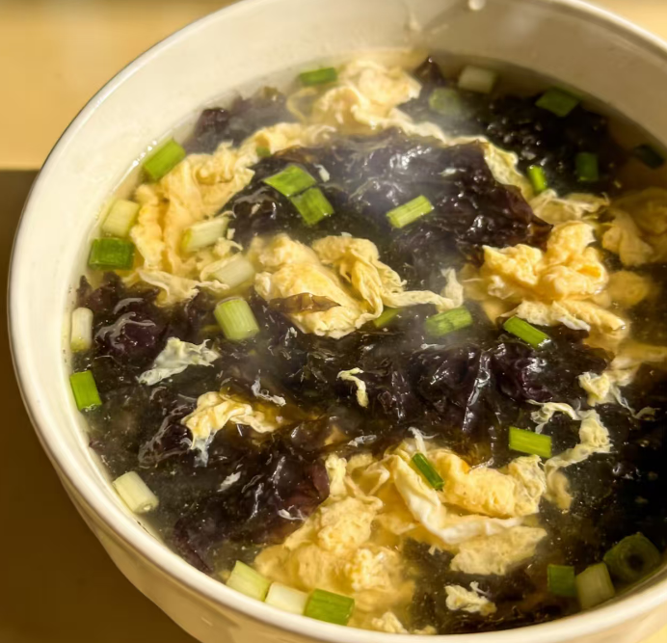

暖心早餐
纯牛奶、毛毛虫、草莓蛋糕、香芋包、荷花卷、番茄双肉蛋汤面、蒸鸡蛋
营养午餐
莴笋炒牛肉、豆腐酿肉末、上肉炒土豆丝:、酸甜排骨、芽菜蛋炒面、芽菜
美味晚餐
佛手瓜炒鸡、咖喱鱼蛋、豆角炒蛋、盐焗鸡腿、椰菜、紫菜瘦肉蛋花汤

星期二（4月28日）


暖心早餐
皮蛋瘦肉粥、椰香餐包、柠檬专脆蛋糕、生肉包、马拉糕、椰菜红萝卜蛋炒粉、蒸鸡蛋、蒸饺子
营养午餐
番茄炒滑蛋、淮山杞子红枣蒸鸡、沙葛焖鸭、蜜汁鸡翅根、红萝卜蛋炒米粉、甜麦菜、送：水果+鸡腿
美味晚餐
青瓜炒肉片、酱油鸡全亦、菜花炒花肉、瑶柱肉末蒸水蛋、大白菜、番茄金针菇瘦肉蛋花汤

星期三（4月29日）

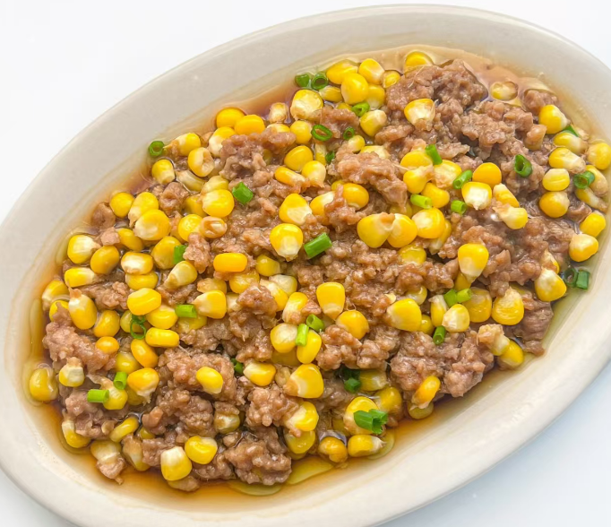

暖心早餐
纯牛奶、肉松包、虎皮蛋糕、红糖馒头、糯米鸡、洋葱红萝卜蛋炒面、蒸鸡蛋、蒸玉米条
营养午餐
红烧茄子肉末、蒜香鸡腿、黄焖鸡、椒盐大虾、韭菜蛋炒面、通菜
美味晚餐
红萝卜炒蛋、玉米肉饼、冬瓜炒肉片、花生支竹焖排骨、京包菜、丝瓜瘦肉蛋花汤

星期四（4月30日）



暖心早餐
花生眉豆大骨粥、红豆蛋糕、雪花餐包、叉烧包、豆沙包、酸辣粉、蒸鸡蛋
营养午餐
节瓜焖猪手、卤水鸭翅根、玉米粒炒蛋、菠萝鸡、三丝蛋炒米粉、南瓜

如因实际情况修改，以饭堂当天公示的菜谱为准

